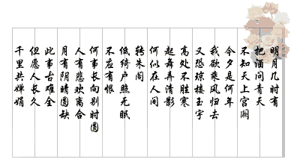


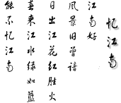



简报
书博山
道中壁少年不识愁滋味，爱上层楼。爱上层楼，为赋新词强说愁。而今识尽愁滋味，欲说还休。欲说还休，却道天凉好个秋！


某作家写了个剧本，得到一位上了年纪的富孀资助演出。排演的时候，他随口问她贵庚几何。 “你问这个干什么？”对方冷冷地反诘。
“夫人，”他立即解释，“我只是想知道，女人风韵最佳的时候究竟是多大年纪。

妙舌生花

